Соответствует ли современный парк такси требованиям закона о локализации
По данным маркетингового агентства НАПИ, на 01.10.2025 парк такси в России состоит из 799,4 тыс. легковых автомобилей с действующим разрешением. Самыми популярными моделями в парке являются LADA (16,4%), KIA (14,9%) и HYUNDAI (13,4%). Десятка лидеров занимает более 80% парка такси. При этом среди свежих автомобилей (2022-2025 годов выпуска) в парке преобладают марки LADA (8,0%), CHERY (4,1%) и HAVAL (3,5%).
Самой востребованной моделью в таксопарке является HYUNDAI SOLARIS, на который приходится 10,4% общего парка. LADA GRANTA занимает второе место в парке автомобилей всех годов выпуска (9,9%) и первое место в парке автомобилей 2022-2025 г.в. (5,9%). Тройку лидеров в общем парке автомобилей закрывает KIA RIO (9%). В топ-3 популярных моделей среди свежих автомобилей входят HAVAL JOLION (2,7%) и LADA VESTA (2,1%).
В настоящее время в таксомоторных парках сохраняется значительное количество моделей уже ушедших европейских, корейских, японских брендов. Однако с 1 марта 2026 года в силу вступают изменения, запрещающие вносить в региональные реестры легковых такси нелокализованные транспортные средства. Минпромторг опубликовал первичный список автомобилей, соответствующих новым требованиям. В него вошли 22 модели от шести российских брендов. В перечне представлены автомобили с различными типами двигателя (бензин, электрический, гибрид) и кузова (седан, SUV и др.). Список будет обновляться и дополняться новыми брендами и моделями, производство которых локализовано на территории России.
Стоит отметить, что пока лишь три модели, вошедшие в перечень разрешенных, также находятся в списке топ-10 популярных на 01.10.2025: LADA GRANTA и LADA VESTA (среди моделей всех г.в. и 2022-2025 г.в.), а также МОСКВИЧ 3 (среди моделей 2022-2025 г.в.).
По данным на 01.10.2025 в парке такси превалируют свежие автомобили до 3 лет – 28,8% или 230 ед. Машины возрастом 4-6 лет составляют 27,6% парка или 220,4 тыс. ед., 7-10 лет – 20,7% или 165,9 тыс. ед., а старше 10 лет – 22,9% или 183,1 тыс. ед.
Наибольшее количество действующих разрешений среди автомобилей всех годов выпуска зафиксировано в Московской области (16,5%), Москве (12%) и Краснодарском крае (8,9%). При этом Санкт-Петербург расположился лишь на 4 месте (5,6%). Среди федеральных округов по числу действующих разрешений лидируют Центральный ФО (295,4 тыс. шт.), Южный и Северо-Кавказский ФО (146,1 тыс. шт.) и Приволжский ФО (132,1 тыс. шт.).

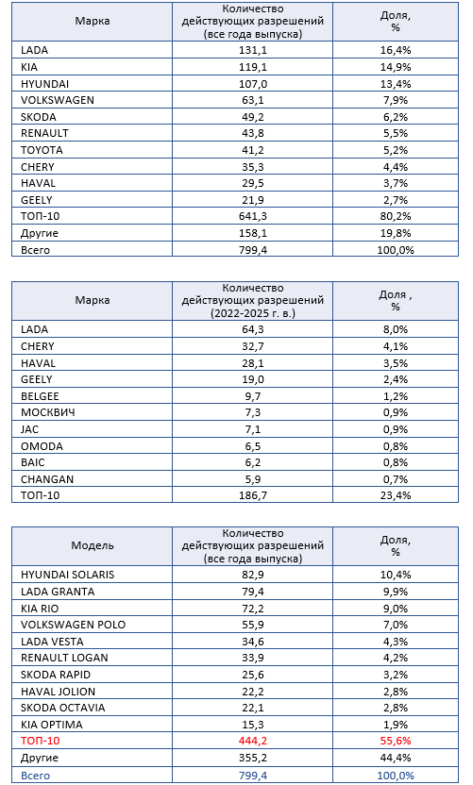

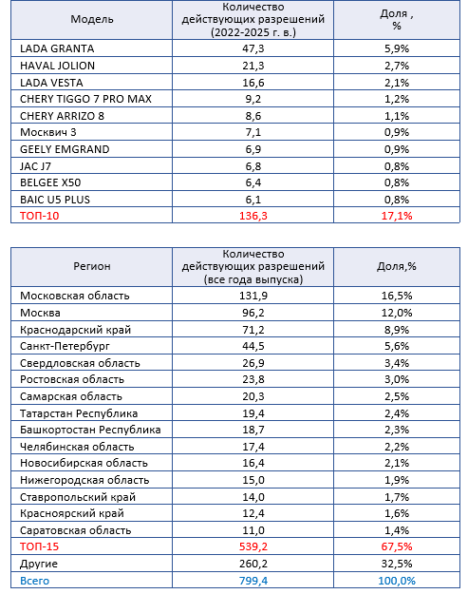
Источник: ФГИС ТАКСИ, региональные реестры такси.
Анализ: НАПИ / Национальное Агентство Промышленно

